TAŞINIR KAYIT VE KONTROL YETKİLİSİ TARAFINDAN
TÜKETİME VERME İŞLEMLERİ

Hazırlayan
Bayram KESER
Mali Hizmetler Uzmanı
Murat ERDEN
Mali Hizmetler Uzmanı

MİLLİ EĞİTİM BAKANLIĞI
Strateji Geliştirme Başkanlığı
Haziran 2015

Giriş:
KBS Taşınır Kayıt ve Yönetim Sistemi’nde yapılan son değişiklikle taşınır kayıt ve kontrol yetkililerince (TKKY) tüketime verme işlemleri yapılabilir hale gelmiştir.
Bu kılavuzda detaylıca açıklandığı üzere artık istek birim yetkililerinin (İBY) sistem üzerinden talep yapmalarına gerek kalmadan TKKY lerce oluşturulan taşınır istek belgesi (TİB) ile tüketime verme işlemleri yapılabilecektir.
Ancak TKKY lerce düzenlenecek TİB’lerin mutlaka yazılı ve imzalı olarak İBY lerce düzenlenmiş olması gerekmektedir. Çünkü mevzuat gereği tüketime verme işlemlerinde mutlaka TİB’ler aranacaktır ve dosyasında muhafaza edilecektir.

- Taşınır Talepleri Bölümünden “Taşınır İstek Belgesi Oluştur” butonuna basılacak.
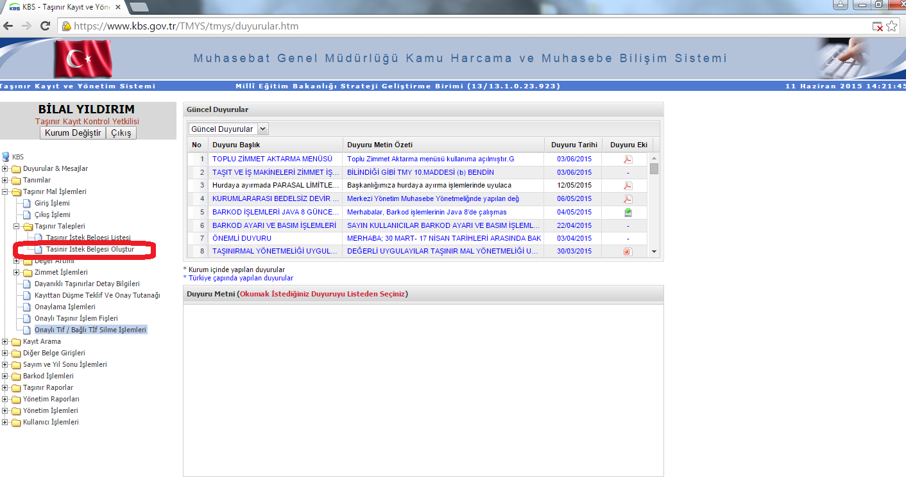
Görüldüğü üzere tüketime verilecek malzemeler listelenecektir.
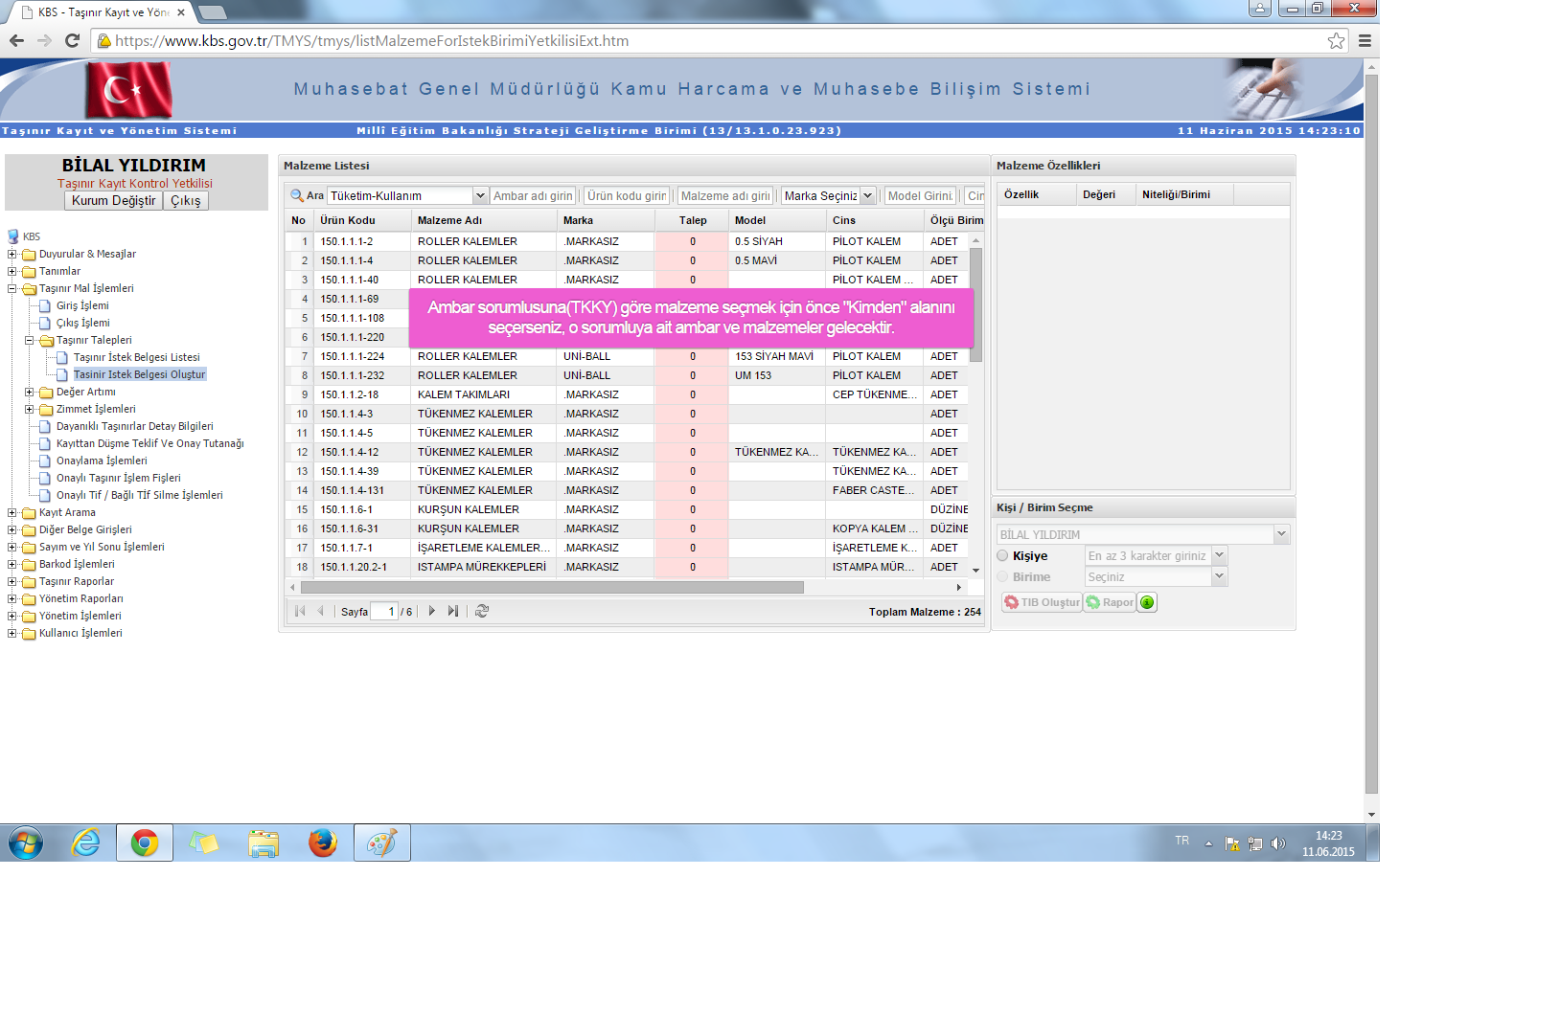
- “Talep” sütununa tüketime verilecek malzeme miktarının girişi yapılacak daha “kişiye” kısmı işaretlendiğinde TKKY ismi otomatik görünecek olup “TİB OLUŞTUR” butonuna basılacaktır.
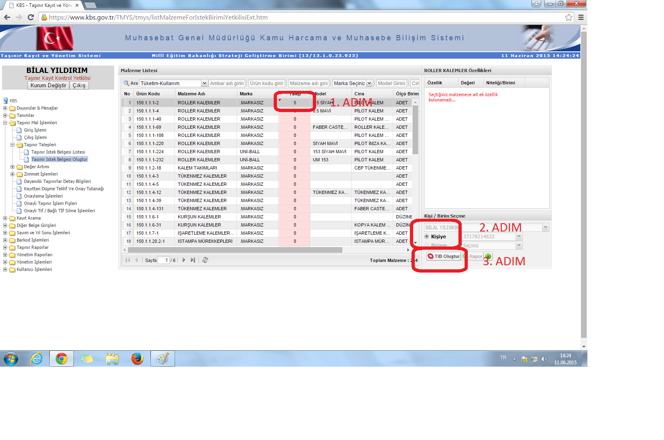

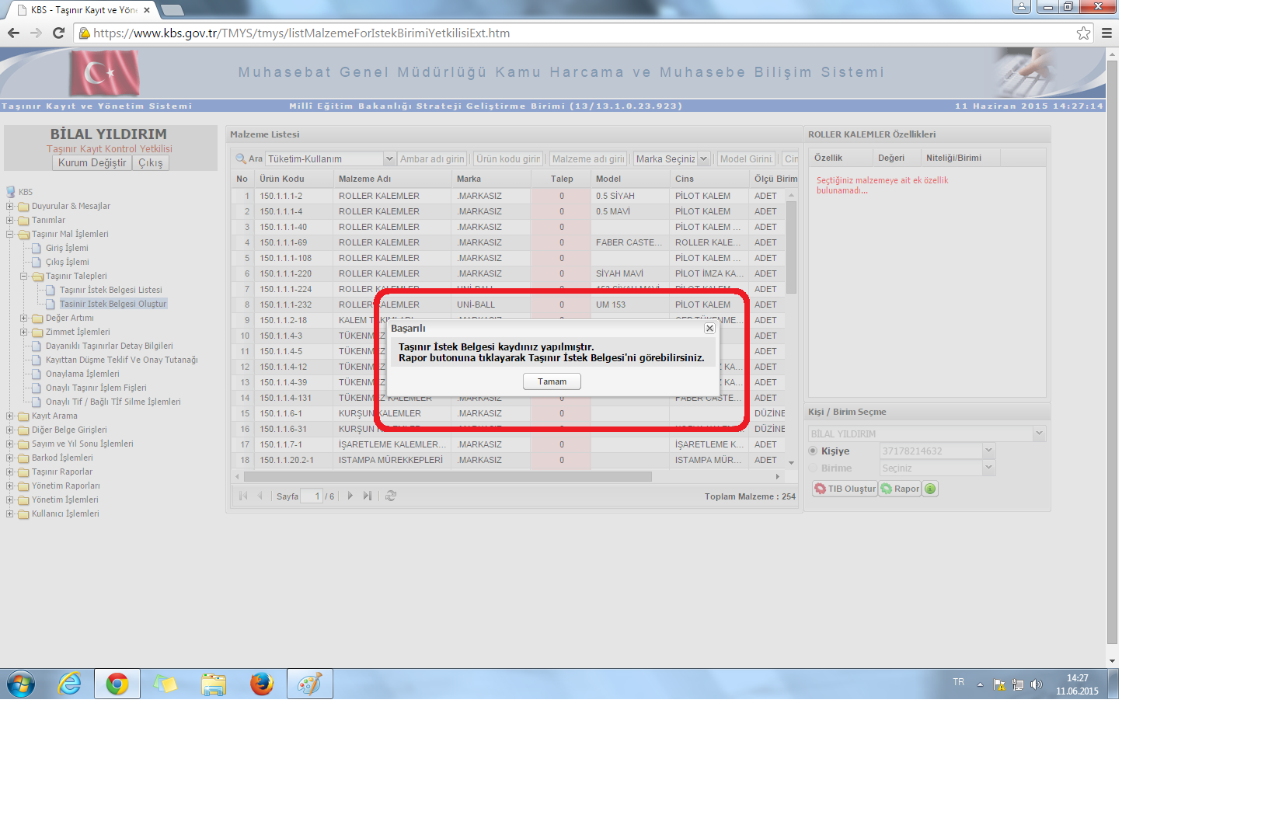
- Taşınır Talepleri bölümündeki “Taşınır İstek Belgesi Listesinden” TİB seçilecek ve “Onayla” butonuna basılacaktır.
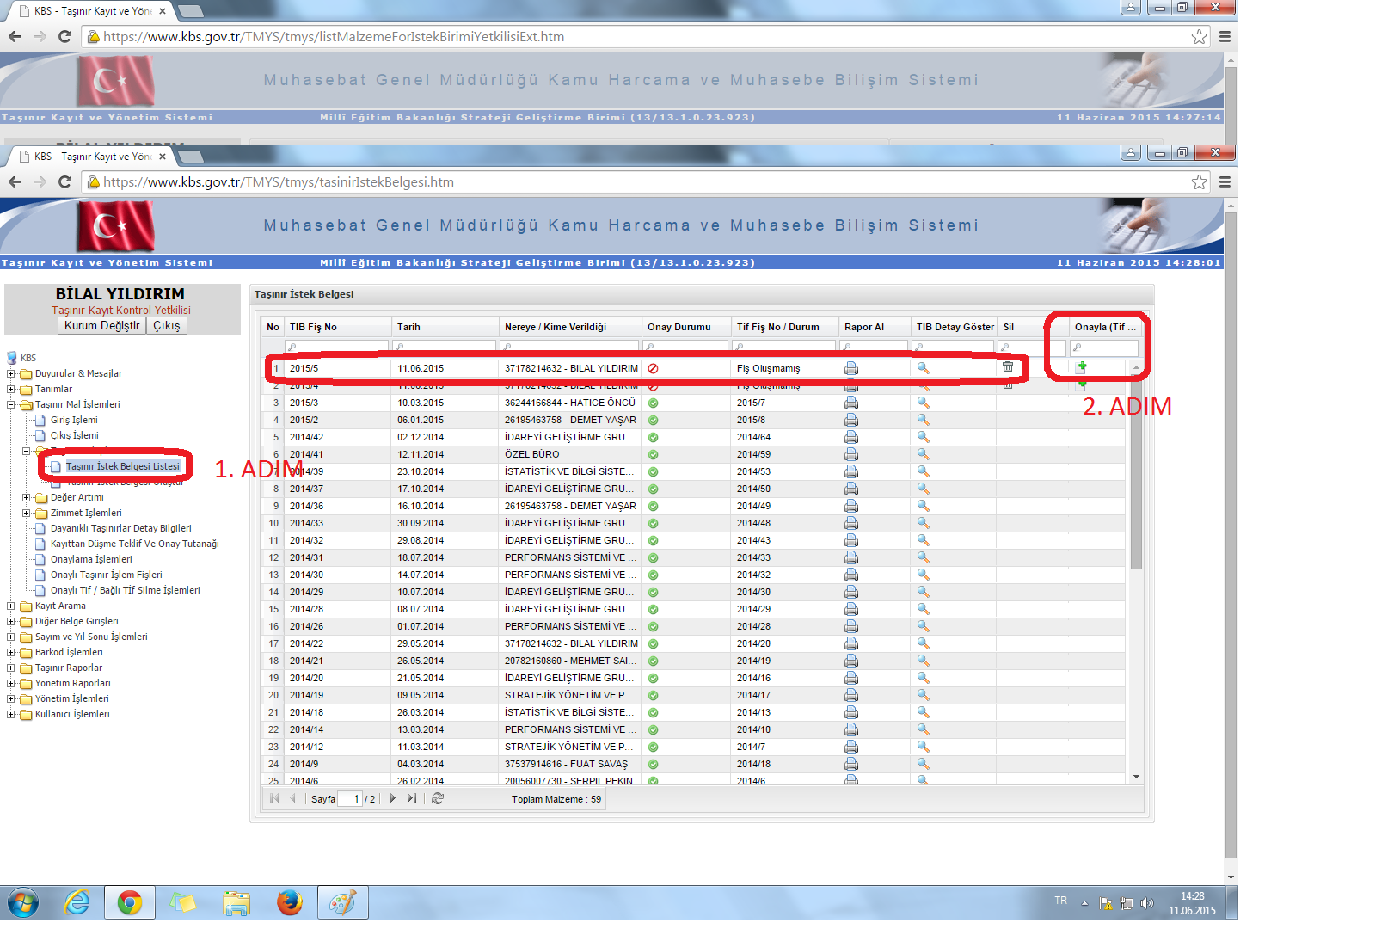

- Talep edilen malzemelerin “Tüketim Malzemelerinin Hepsini Karşıla” butonuna basılarak hepsi karşılanabileceği gibi “Karşılanan” sütununa rakam girilerek de istenildiği miktarda karşılanabilir. Ancak girilen miktar “Taşınır İstek Belgesi” oluşturulurken girilen miktardan büyük olamaz.

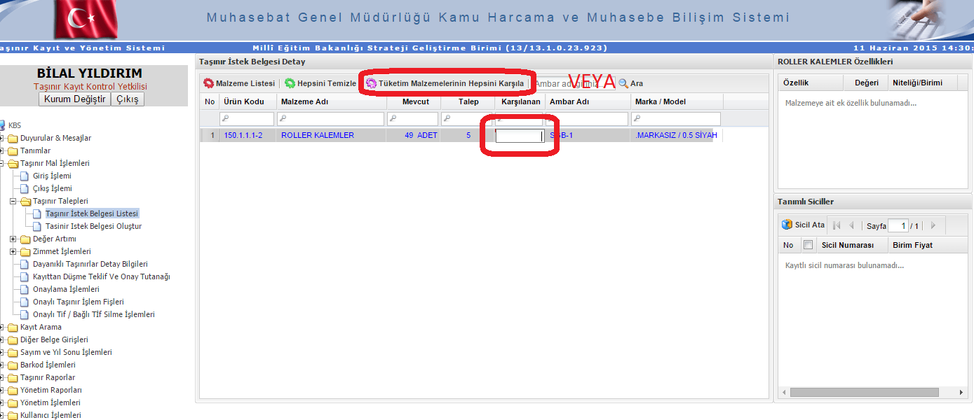

- Tüketime verilecek miktar belirlendikten sonra “Malzeme Listesi” butonuna basılacak ve açılacak mini ekrandan malzeme seçildikten sonra “Taşınır İşlem/Zimmet Fişi Oluştur” butonuna basılacaktır.

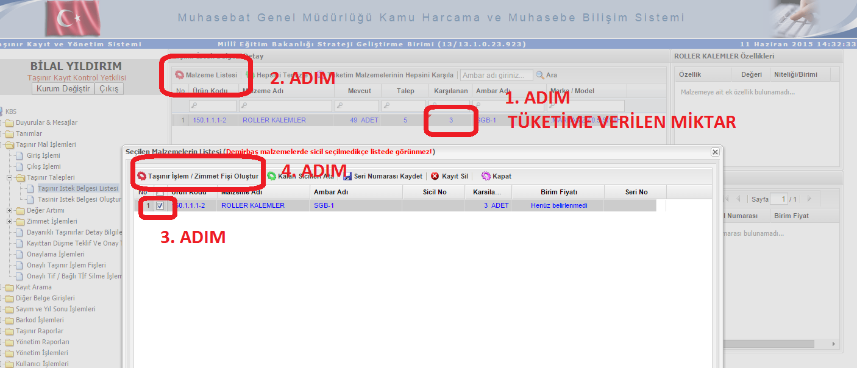

- “Taşınır İşlem/Zimmet Fişi Oluştur” butonuna basıldıktan sonra modülde “Onaylama İşlemleri” menüsüne girilip tifin onaylanması için uyarı gelecektir.

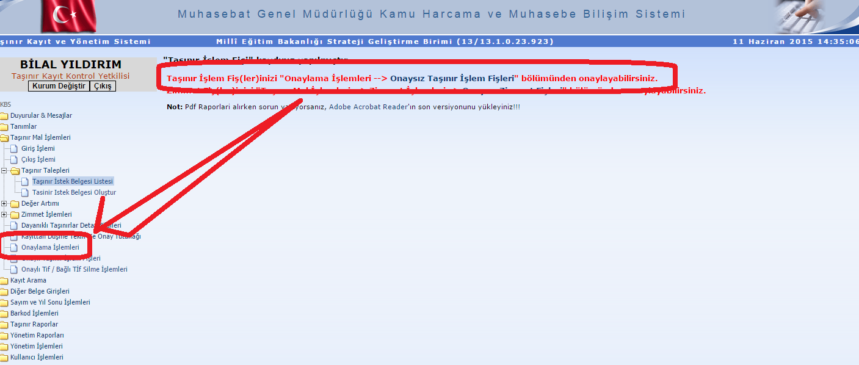
- “Onaylama İşlemleri” bölümünden çıkış tifleri seçilecek ve onaysız tif üzerine tıklanarak aktif hale getirildikten sonra “Onayla” butonuna basılacaktır.

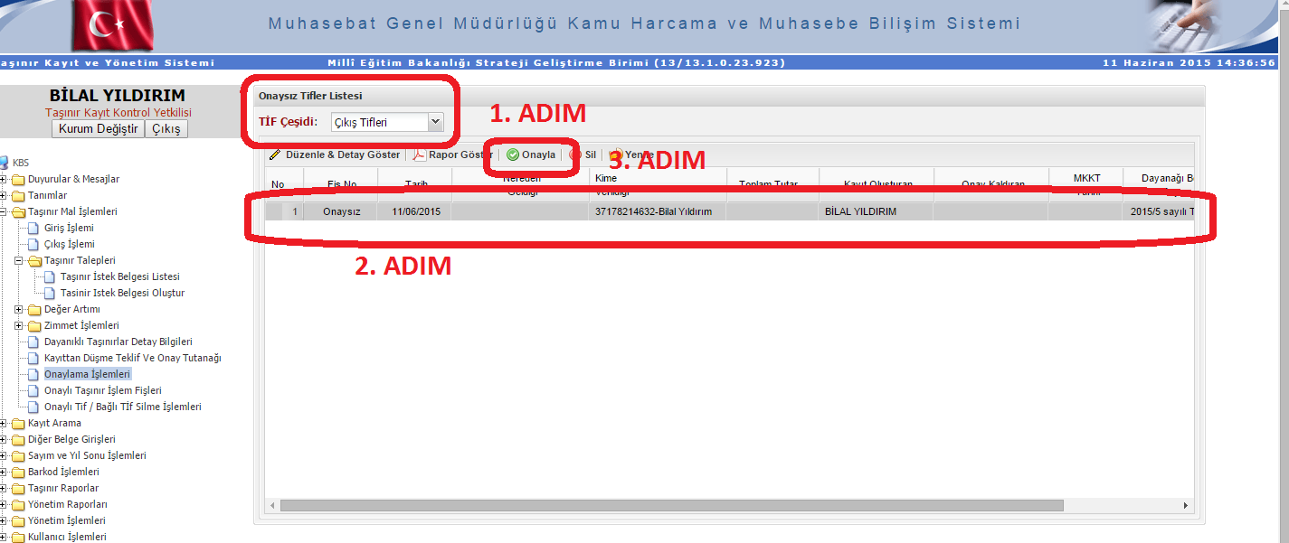

- Onaylama işleminden sonra “Tüketim Tifi” ekrana düşecektir ve çıktısı alınacaktır. Görüldüğü üzere “Kime verildiği” kısmında TKKY’nin ismi yazmaktadır.
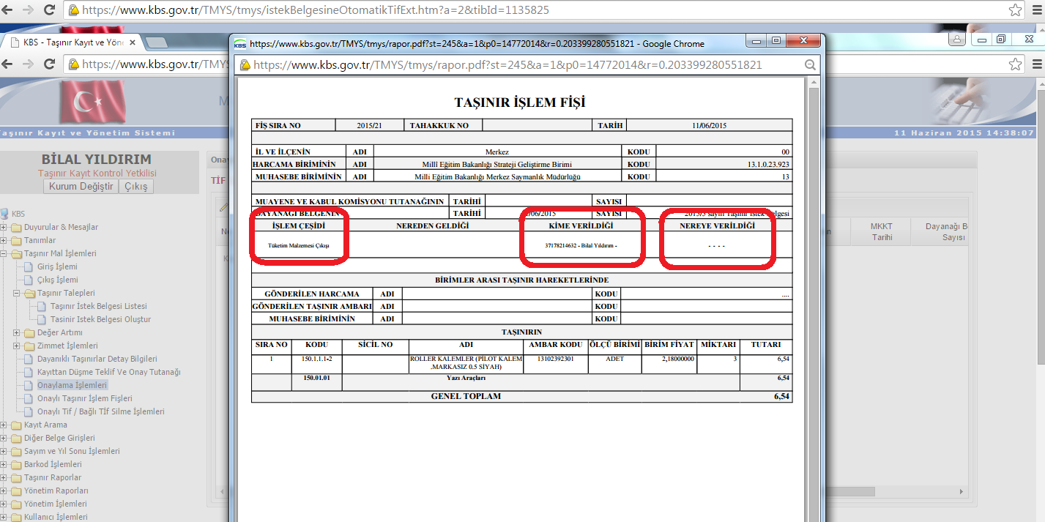
- “Onaylı Taşınır İşlem Fişleri” bölümüne girilip “Çıkış Tifleri” seçildikten sonra Tif üzerine tıklanarak aktif hale getirildikten sonra “Harcama Yönetim Sistemine Gönder” butonuna basılarak muhasebeye gönderilecektir.
